**目前版本测试版3.2，整体界面如下：**

**部分截图来源本地测试，并非现在现场的真实效果**

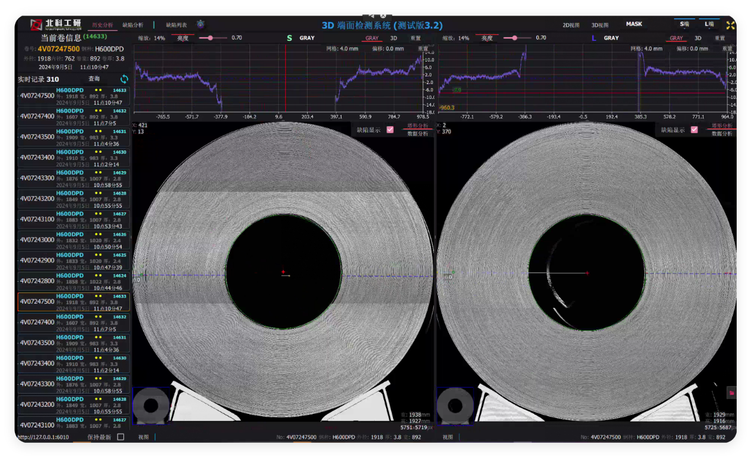

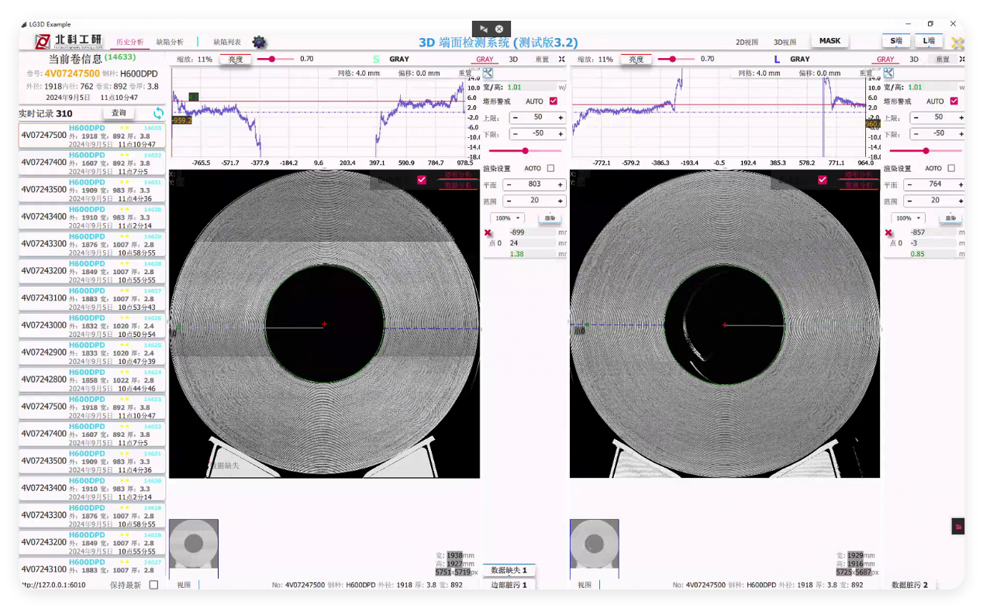

**其中功能分布如下;**

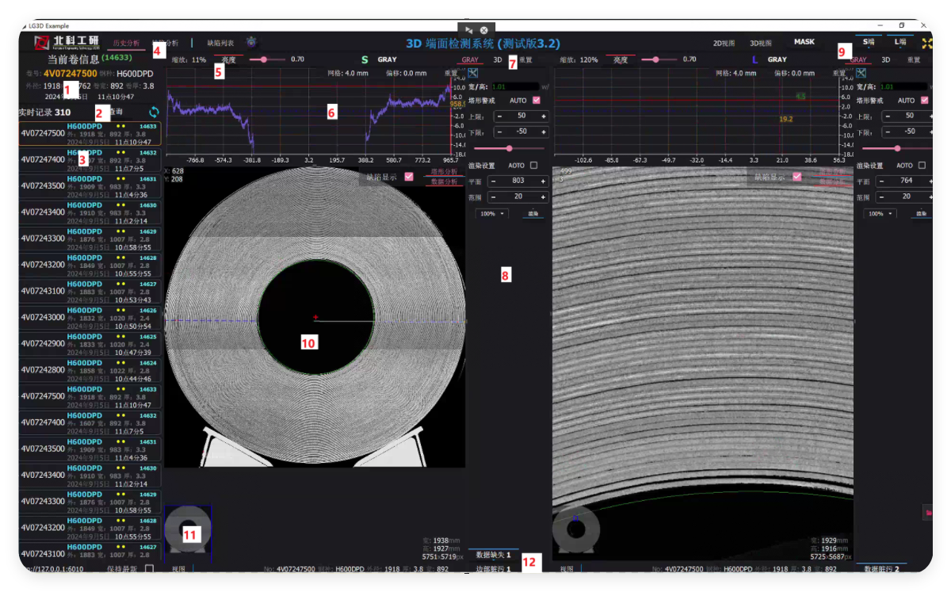

**1：显示当前预览卷的信息，报警**

**2：查询，刷新，现实的卷数量**

**3：列表，显示生产的卷的信息，报警，状态，如果存在报警，如下显示：根据不同的报警内容，颜色，文字也不相同，目前支持的报警内容有： 塔形，宽高比例异常，采集异常，扁卷，松卷，缺陷。**

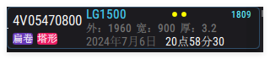

**4：功能切换： 目前仅有历史/实时分析。**

**5：亮度，缩放调整。**

**6：塔形曲线： 通过鼠标控制显示范围，高度，如下：网格精度 13.5mm,报警范围+=50.**

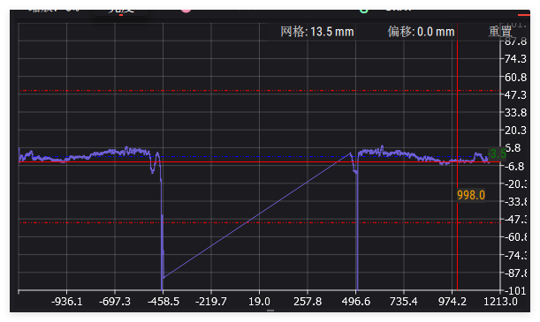

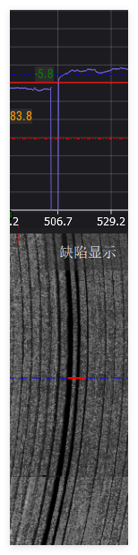**放大可以看出，内圈有值小于-50，通过鼠标测量为5mm 的松卷（不报警）**

**7：视图切换： 在2D（GRAY，GET…） 3D 的视图进行切换，后续会针对于塔形或其他显示专门绘制视图**

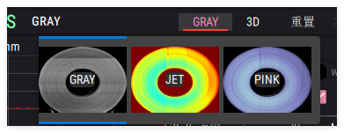

**同样的功能存在于3各地方，**

**全局的视图切换：**



**下方选择长显示的切换：**

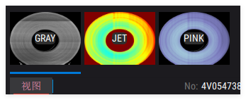

**8： 功能区**

**例如塔形报警重新绘制，塔形目前是限制在+=75（实际达到+=100），如果超过该值，2D界面同样会绘制塔形轮廓，同事可以手动调整报警范围，如下图调整到-7mm 就报警**

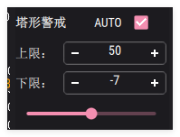

**上方的报警曲线会进行对应移动：**

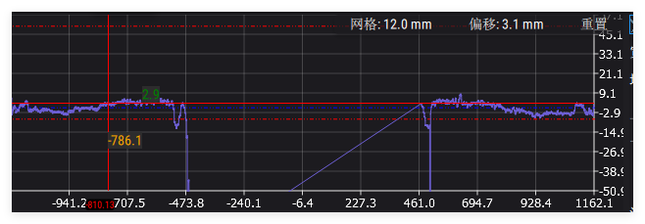

**下方2D 视图也会绘制出区域，放大观察，5圈（距中心486mm到505mm）位置< 平均表面深度-7mm, 测量为-11mm**

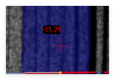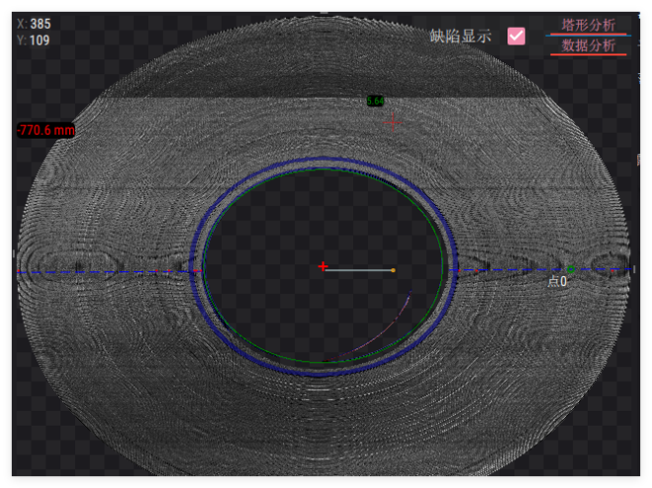 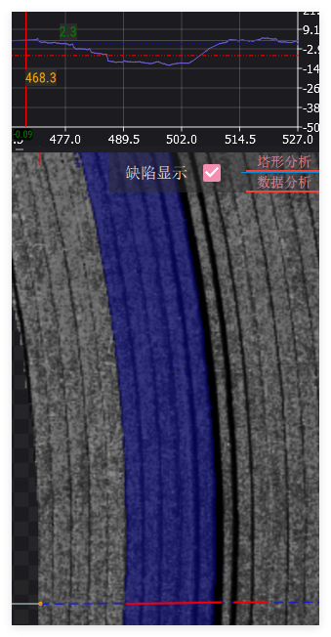

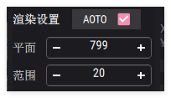GET重新绘制：GET负责显示深度数据变化。默认为自动计数平面的+=20mm范围，同样可以通过更改重新绘制

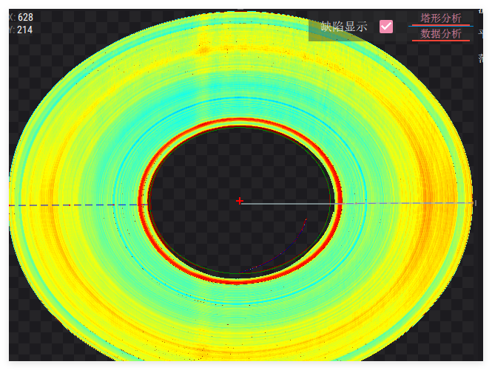

**9 显示功能切换：切换 单表面，多表面，背景 的显示。**

**10 主显示区域：通过鼠标缩放，选点，切换塔形横切面曲线。例如下方3D视图**

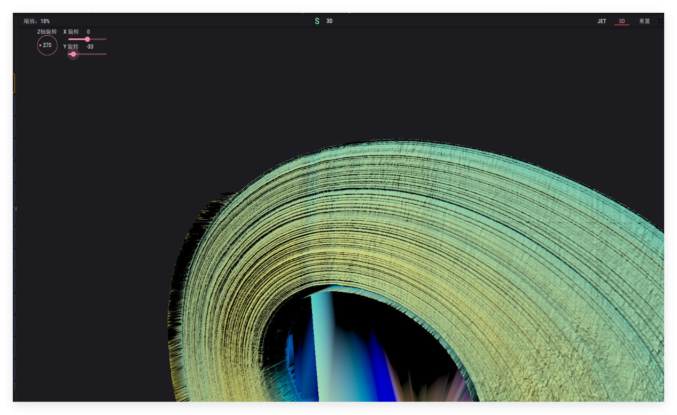

**11 鸟窥图**

**12 缺陷列表：显示缺陷数量，类别，通过点击显示隐藏，目前检测较为敏感，误报较为严重，但检出较为可观，还在完成下一阶段的模型优化，优化后完善缺陷上的报警功能。。**

